高管博弈论研修课程 • 12周权威架构规范
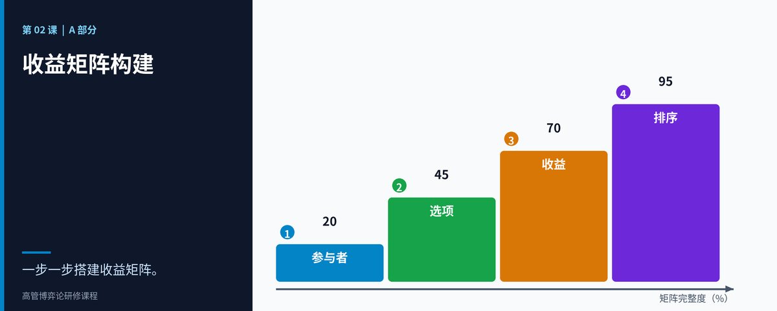

第 02 课：收益矩阵构建与序数效用理论
战略分析蓝图（中文版）：通过 4 至 1 级序数效用映射董事会核心决策边界
战略重点与学习目标： 在本课中，我们将学习如何运用 4 至 1 级序数效用排序 (Ordinal Utility) 构建 2×2 标准型收益矩阵，彻底破除重大资本开支与战略合作中的“虚假精确基数瘫痪陷阱”。
真实的商业运营困境： 财务分析团队往往要求对无法精确量化的竞争对手动作给出精准的现金流贴现模型 (DCF/IRR)。在充满不确定性的博弈中强求基数精确，只会造成长达数个季度的决策瘫痪，任由行动迅速的对手锁定核心分销渠道。
本课题如何化解此困境： 博弈论收益矩阵用稳固的“序数效用”（4=最优至1=最差）取代脆弱的虚假数字。只要理清对手最在乎与最恐惧的优先级排序，董事会就能在十分钟内看透博弈均衡，做出战略拍板。
■ 核心高管研习标准 商业对决的破局不依赖小数点后的测算，而取决于各方对终局的相对价值排序。看透对手的 4, 3, 2, 1 优先级，其战略行动便一览无余。

第一部分：四步前奏导引协议
1. 核心模型： 2×2 标准型收益矩阵、序数效用排列架构、破除基数预测陷阱。
2. 真实商业困境： 两家头部医药包材商评估是否斥资3000万美元引入无菌机器人车间。A公司测算：若B公司按兵不动，净现值为正840万美元；若B公司同步跟进，则为负1420万美元。由于无法精算B公司的资本贴现率与人工资本开支，A公司的投资委员会陷入长达三季度的决策僵局；而B公司看透失去无菌认证将直接沦为“最差终局（Rank 1）”，因而果断拍板，独吞核心认证。
3. 结构剖析： A公司深陷基数精确瘫痪，试图建模对手的内部收益率；而B公司清晰根据序数生存底线（合规生存为 Rank 4，短期现金保全次之）完成了决策。
4. 课程启航： 我们将规范 2×2 矩阵的构建流程与效用填充法则。

第二部分：七阶核心教学体系

阶段 1：为什么要学（45 秒运营开场）
财务电子表格给出的是基数（精确到元和分），制造出确定性的危险幻觉。但在竞争战略中，对手的选择由序数效用驱动——即他们更偏好哪一个结局。用排序偏好 (4, 3, 2, 1) 取代不确定的基数测算，可以消除董事会瘫痪，并暴露对手的优势选择。
▼ 自检关卡：推进前必须领悟的常识 永远不要问“对手能赚多少钱？”，而要先问：“他们最恐惧哪个结局？最看重什么？”排清顺序，战略动作自然浮现。

阶段 2：五分钟核心框架（标准型收益矩阵架构）
标准型博弈矩阵把参与者、策略与收益组织成一张可操作的网格：
企业 A ／ 企业 B | B 投资 (3000万资本开支) | B 维持现状
A 投资 (3000万资本开支) | (2, 2) [双方资本承压] | (4, 1) [A 独占市场]
A 维持现状 | (1, 4) [B 独占市场] | (3, 3) [维持现有现金流]

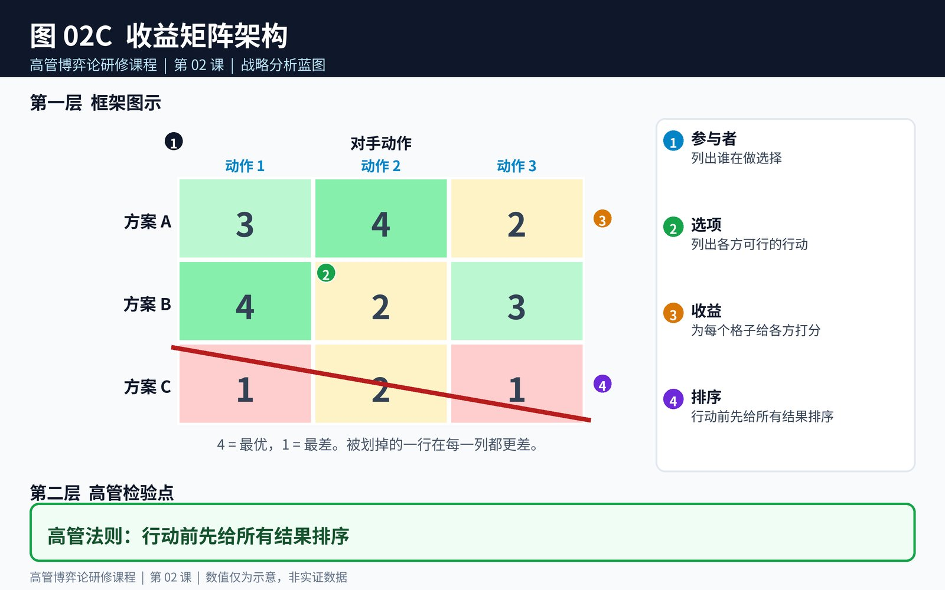
图：第 02 课 C — 2×2 序数收益矩阵
图 2C：序数效用标度架构（4=最优 至 1=最差）
▼ 自检关卡：推进前必须领悟的常识 每一个单元格中的收益元组为 (uA, uB)。逗号前代表行玩家A的效用，逗号后代表列玩家B的效用。读数时务必看清逗号。

阶段 3：三层运营深潜
- 第一层——机械操作协议（4 至 1 映射测试）： 先为自己把每个可能结局排序：4（最优蓝天）、3（可接受基线）、2（勉强妥协）、1（灾难性损失）。再依据对手公开的负债与资产负债表状况，对对手重复同样的排序流程。
- 第二层——认知失效模式（对称估值谬误）： 以为自己把现金流保全排为 4，对手也一样。若对手是由风险资本激进输血的亏损初创企业，他们很可能把抢占份额排为 4，把烧钱视为可接受的 3。
- 第三层——边界条件： 序数矩阵在任何正单调变换下依然成立。基数净现值模型一旦通胀波动 2% 就可能失灵，而序数矩阵在宏观动荡中保持稳定。
▼ 自检关卡：推进前必须领悟的常识 不要假设竞争对手在乎你所在乎的东西。为个人生存而战的创始人，与机构型综合集团，面对同一选择时的序数排序截然不同。

阶段 4：真实世界应用 × 3
1. 制造业（产能扩张战）： 两家电池电芯制造商评估欧洲建厂扩产。双方都把拿下电动车合同排为 4，把丢失电池供货授权排为 1。
2. 零售分销（独家品牌陈列）： 某奢侈化妆品牌与百货连锁谈判独家合作；序数优先级映射显示，百货方对“客流独占”的重视（Rank 4）远高于货架费用。
3. 商业地产（租约续期僵局）： 企业租户扬言搬离；业主把高利率期间的空置排为 1（灾难），租户因而争取到 20% 的装修补贴。
▼ 自检关卡：推进前必须领悟的常识 在每一场商业谈判中，先找出什么结局对对方代表 1（灾难）。只要能可信地触发其 Rank 1，杠杆就存在。

阶段 5：诊断自测与评分标准
情景： 你的企业软件公司正在决定是否提供 7×24 小时专属工程支持。对手的工程师人数是你的两倍。若双方都提供 7×24 支持，利润率崩塌（双方均为 Rank 2）；若只有对手提供，你将流失企业客户续约（你的 Rank 1）。请问，对手在（双方均维持标准支持）这一结局下的序数排名是多少？
A) (4, 4) B) Rank 3（可接受的基线利润，但错失扩张） C) Rank 1 D) 缺少成本核算数据，无法判断
推荐答案——B： 对于工程师人数翻倍的在位者，维持标准支持能带来安全的基线盈利（Rank 3），但他们更偏好单方面提供 7×24 支持（Rank 4），因为其规模可以轻松吸收人工开销。
▼ 自检关卡：推进前必须领悟的常识 规模会从根本上改变序数排序。高固定成本的玩家偏好升级战，因为这能碾压规模更小、对现金更敏感的对手。

阶段 6：此刻你应当明白的事（日常生活转译）
■ 日常生活转译 序数效用就像给周末计划排序：4 是去看最爱的演唱会；3 是与好友聚餐；2 是留在家里洗衣服；1 是食物中毒。你不需要一个计算“快乐单位”的公式，就知道留在家里洗衣服 (2) 严格优于食物中毒 (1)。决策依据清晰的相对排序，而不是小数点。

▼ 自检关卡：推进前必须领悟的常识 相对偏好是持久的。精确的金额测算每天都在波动，而序数偏好能跨越多个季度保持不变。

阶段 7：自主练习与互动探索
反复研读收益矩阵，直到你能在同步博弈中瞬间判断谁占据序数优势。请在下面的配套模拟引擎中检验你的能力。
▼ 自检关卡：推进前必须领悟的常识 能力来自重复。每做完一局模拟，先写下双方的 4-3-2-1 排序，再看结果，你的直觉会比公式更快成熟。

第 02 课配套游戏：运营简报与部署
1. 教学意图： 通过部署在 GitHub Pages 上的两款互动引擎，把矩阵构建与序数效用映射转化为本能的董事会反应。
2. 高管目标：
- 游戏 1（矩阵封锁，Matrix Gridlock）：在动态 2×2 决策网格中穿行，收集序数效用代币（4 分和 3 分），同时避开 Rank 1 陷阱格。
- 游戏 2（产能扩张战模拟，Factory Capacity War）：在 3 个生产周期内，对抗激进的对手制造商，管理资本开支配置。
3. 计分标准： 在游戏 1 中通过校准测验，可激活 200% 入场加成。游戏 2 在统一排行榜上享有双倍权重 (2x)。
4. 在线游玩链接：
- 游戏 1（矩阵封锁）：https://firedancerx.github.io/Game-Theory/Games/Lesson%2002/game1_matrix_gridlock.html
- 游戏 2（产能扩张战）：https://firedancerx.github.io/Game-Theory/Games/Lesson%2002/game2_factory_capacity_war.html
- 主平台入口：https://firedancerx.github.io/Game-Theory/

附录：Obsidian 知识图谱语义三元组
请将下列原子三元组导入你的高管知识库（Obsidian / Logseq）：
%% Obsidian 原始语义三元组（复制并粘贴至知识库） %%
[[收益矩阵]] --[形式化界定]--> [[标准型博弈]]
[[序数效用]] --[彻底替代]--> [[虚假基数精确]]
[[序数排序]] --[标度自]--> [[4（最优）至 1（最差）]]
[[策略组合]] --[映射为]--> [[双矩阵收益元组]]
[[对称谬误]] --[假定]--> [[相同效用层级]]
[[非对称效用]] --[驱动]--> [[意外的战略碰撞]]
[[Rank 1 规避]] --[触发]--> [[可信的高管杠杆]]
%%
概念实体 | 历史渊源与年份 | Obsidian 语义三元组 | 高管商业含义
[[收益矩阵]] | 埃米尔·博雷尔 (1921)、约翰·冯·诺依曼 (1928) | [[收益矩阵]] --[形式化界定]--> [[标准型博弈]] | 一张二维坐标网格，映射同步策略碰撞与各方收益。
[[序数效用]] | 维尔弗雷多·帕累托 (1906)、肯尼斯·阿罗 (1951) | [[序数效用]] --[彻底替代]--> [[虚假基数精确]] | 以相对排序（A 优于 B）而非任意的金额估值来评价选择。
[[对称谬误]] | 高管决策科学标准 (2026) | [[对称谬误]] --[假定]--> [[相同效用层级]] | 把自己的资产负债表优先级强加到对手身上的危险企业错误。

